Zmiany wersja X

- Zmiana w kontaktach, przy rejestracji kontaktu można będzie podać na jaką godzinę ma być kontakt.
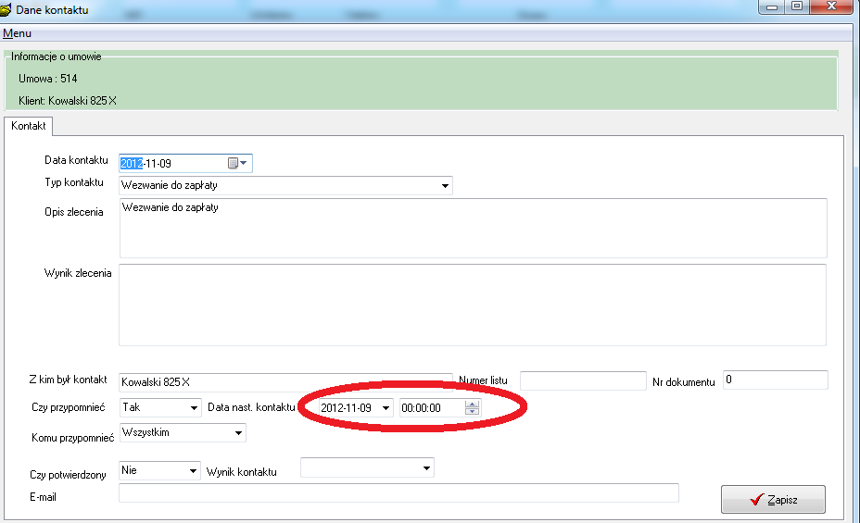

System co określoną czas sprawdza czy kontakt ma się już odbyć i wyświetla kontakty na ekran. Co ile minut mają być sprawdzane kontakty ustawia się w danych operatora

- W danych umowy dodano/ zmodyfikowano zakładki w Danych pozostałych odnajdziemy dodatkowe pola takie jak:
- Data przedawnienia wierzytelności
- Data przedawnienia odsetek
- Windykacja standardowa (Tak/Nie)
- Maxymalna ilość wizyt płatnych (parametr zaczytywany z danych produktu

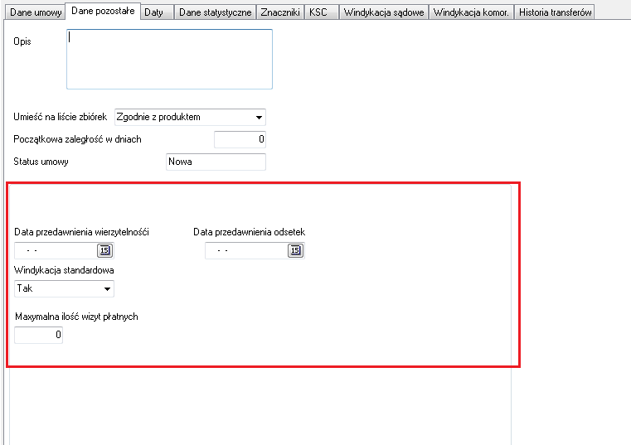

- Do informacjo o umowie dołożono dodatkowe dwie zakładki
- Windykacja sądowa
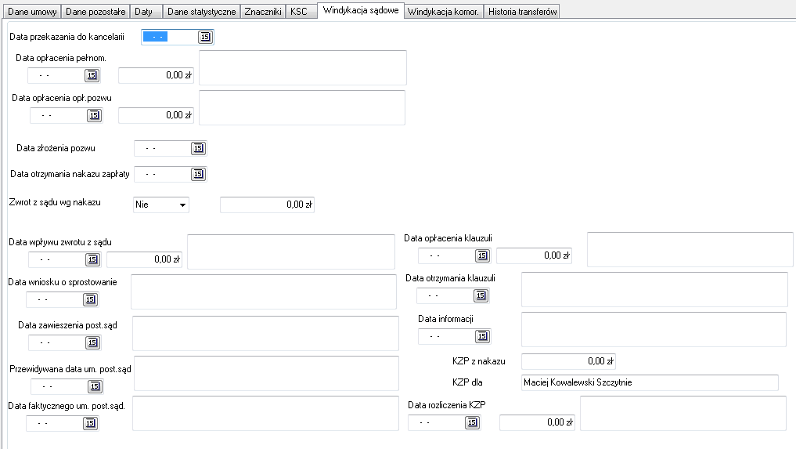
- Windykacja komornicza

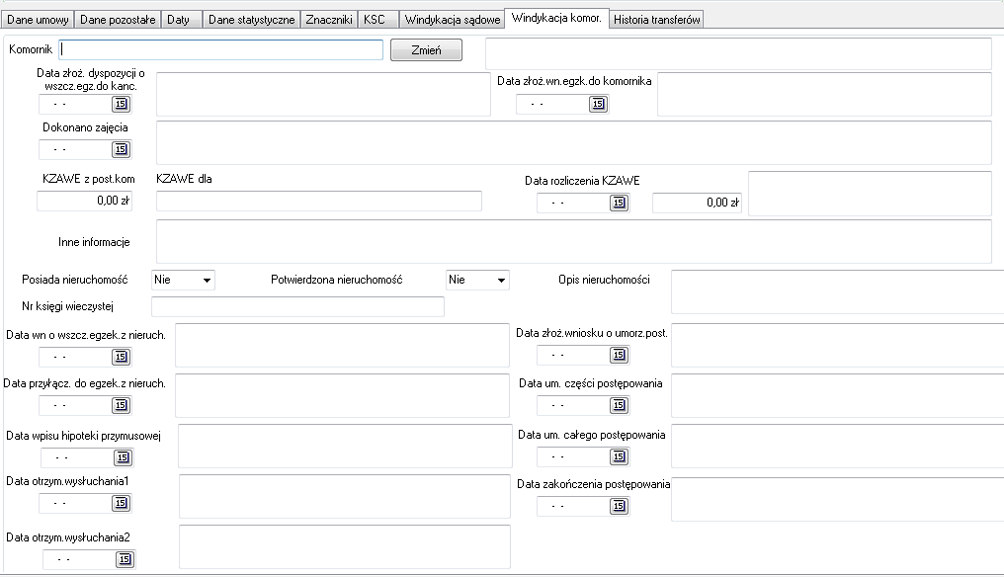

- Do wniosku pożyczkowego dodano dodatkowe osoby decyzyjne:
- Wniosek zweryfikował
- Analizę przeprowadził

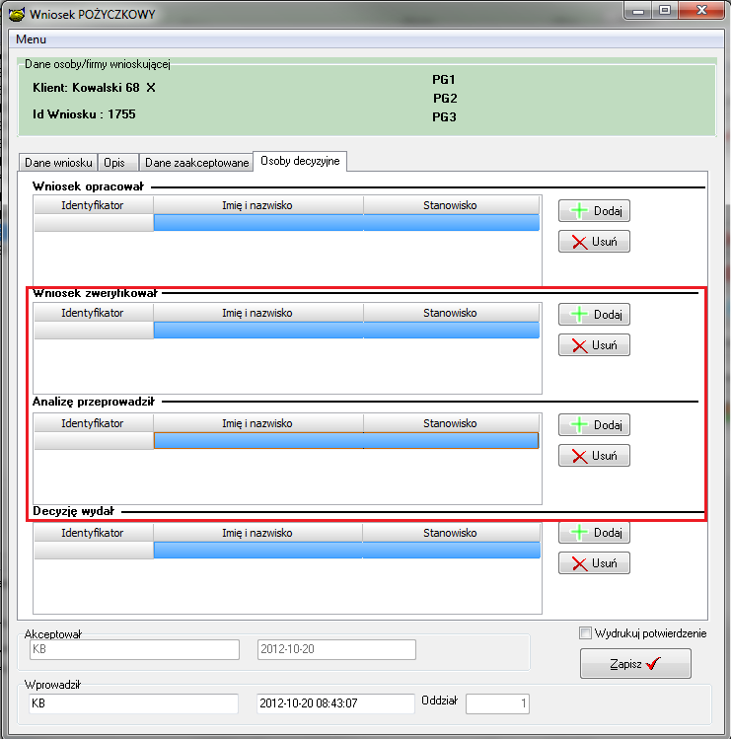

- Do danych operatora dołożono opcję
- Analityk
- Weryfikator
Zaznaczając tę zdolność u operatora będzie on mógł analizować i weryfikować wniosek pożyczkowy
Ponadto dodano nowy parametr Co ile minut sprawdzić kontakty (domyślnie 10). Po upływie tego czasu niezależnie, w jakim miejscu w pbazie się znajdujemy wyświetlą się kontakty na ekran. Proces ten będzie powtarzany dokładnie co ilość minut wpisana w to pole

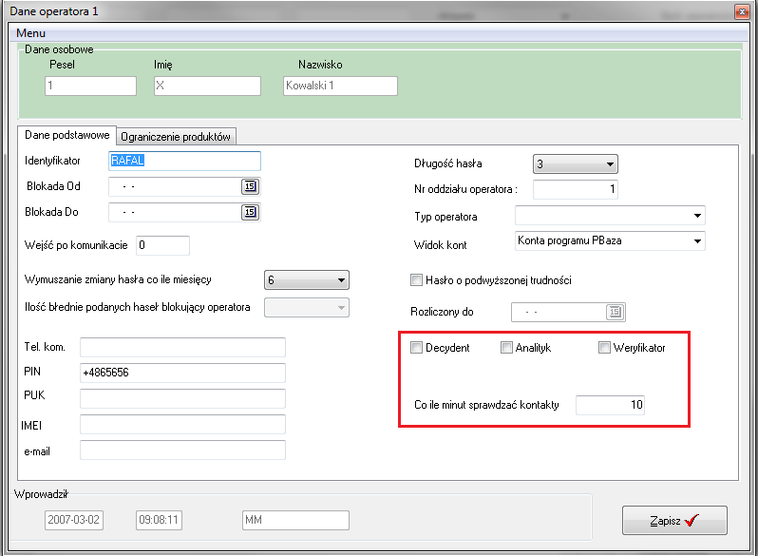

- W module pocztowym wprowadzono wysyłanie i weryfikowanie danych za pomocą bezpiecznego szyfrowania certyfikatem SSL

- W dokumentach wymaganych umożliwiono wprowadzanie dodatkowej notatki. Po zleceniu dokumentu wystarczy kliknąć w komórkę notatka (zaznaczoną na czerwono na rysunku poniżej) i otworzy się okienko pomocnicze, w którym umieszczamy nasze notatki.
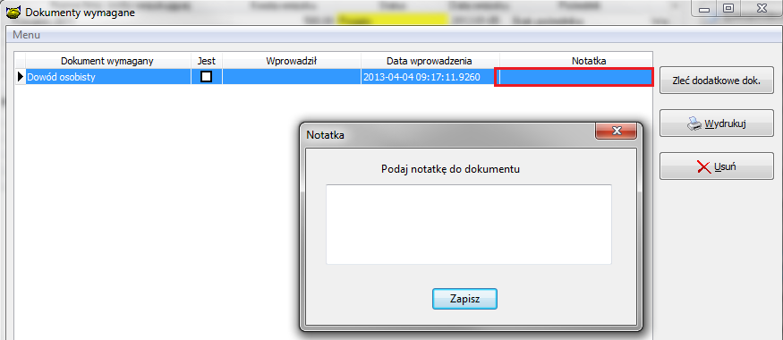
- W umowach info w menu w lewym górnym rogu dodano opcję Windykacja z następującymi wariantami
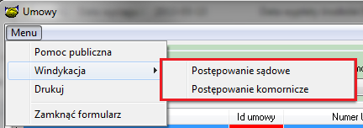
W opcjach tych zebrane są wszystkie dane z zakładek: Windykacja sądowa i Windykacja komornicz z danych umowy.
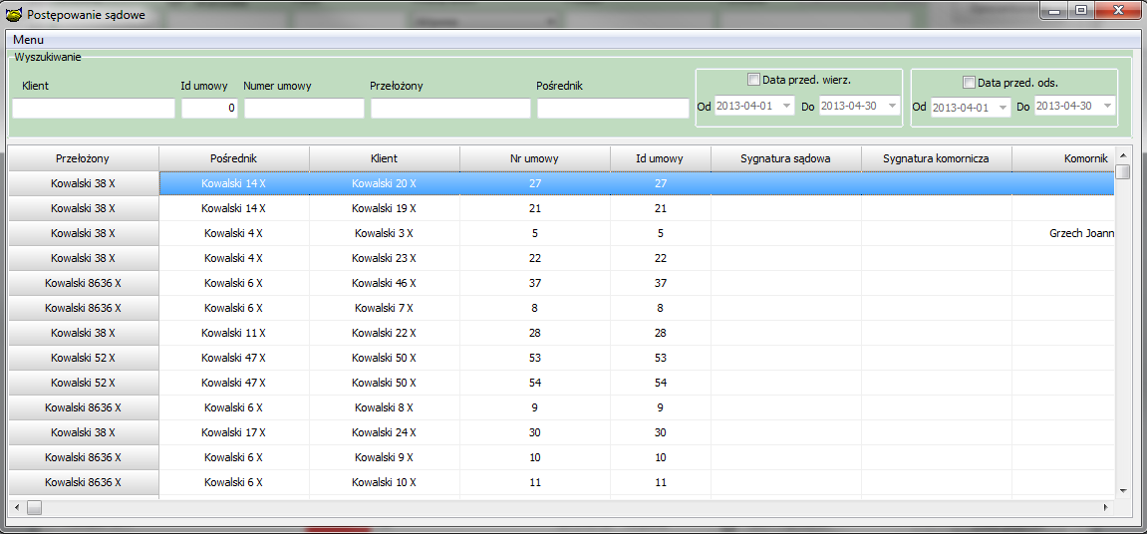
Okna te są analogiczne. Możemy tu dokonywać wyszukiwania po:
- Kliencie
- Pośredniku
- Przełożonym (Kierownik)
- Id umowy
- Numer umowy
- Data przedawnienia wierzytelności
- Data przedawnienia odsetek

Wyglądy tych dwóch ekranów możemy ustalić w menu Baza—>Konfiguracja
Wpisując odpowiednio dane parametry:
- Wygląd ekranu postępowania sądowego
- Wygląd ekranu postępowania KM
- W Rozliczeniu VAT w VAT Sprzedaż dodano dodatkową kolumnę informującą o tym czy do klienta wysłano już fakturę w postaci elektronicznej Wysłano fak. Elektr.
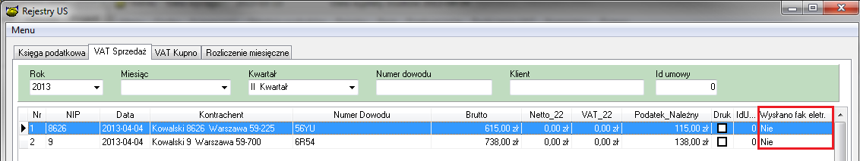

- W karcie umowy dodano możliwość drukowania samej tabelki spłat wraz z prowizją pośrednika za zbiórkę

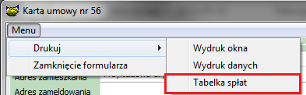

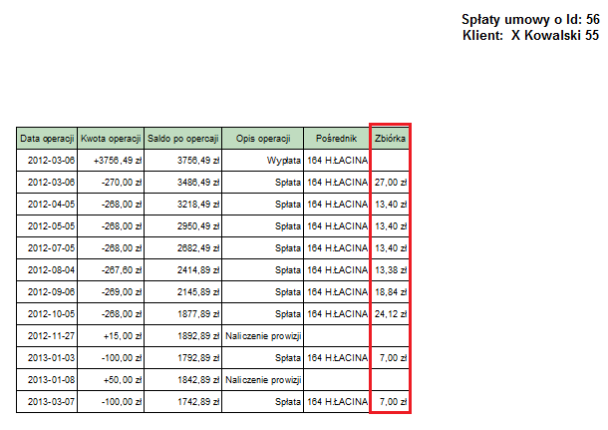
- W opcji KsięgowośćRaportyRaporty – kredyt konsumencki
Mamy dodatkowy dwa Wydruki portfela:
- Pośrednika
- Operatora
Na wydrukach tych odnajdziemy następujące dane:
- Dane klienta (nazwisko i imię, adres zamieszkania, telefon)
- Dane poręczyciela (nazwisko i imię, adres zamieszkania, telefon)
- Id umowy
- Nr umowy
- Produkt (nie podawać pełnej nazwy, tylko np. Miesiąc 14, żeby było wiadomo, że pożyczka miesięczna na 14 rat).
- Kwota kapitału (z umowy, w dniu wypłaty).
- Data wypłaty pożyczki.
- Przewidywana data zakończenia (ostatnia z terminarza, nawet jeśli umowa jest już cała zaległa).
- Wysokość raty (zapisana na karcie klienta, średnia).
- Kwota zaległości z umowy (samego terminarza).
- Kwota kosztów do zapłaty (monitów, listów, wizyt, komornicze, sądowe itp).
- Pozostało do spłaty.
- Data i kwota ostatniej wpłaty

- Przy wydruku wezwania dla poręczyciela system będzie chciał użyć wzorca o nazwie WEZWANIE_PR
WEZWANIE2_PR
WEZWANIE3_PR

Są to nowe wzorce wezwań dla poręczycieli. W przypadku ich braku użyte zostaną stare wzorce wezwań: WEZWANIE, WEZWANIE2, WEZWANIE3

- Do okna zaległości dodano nowe pola. Z racji dodania wielu pól okno to przy otwieraniu się musi przygotować swoje dane. Co może potrwać kilkanaście sekund. O przygotowaniu zaległości system informuje nas paskiem postępu.
Nowe pola widoczne na rysunku poniżej
Możemy je ustawić w menu BazaKonfiguracja jako parametr szukany wpisać
Wygląd ekranu zaległości
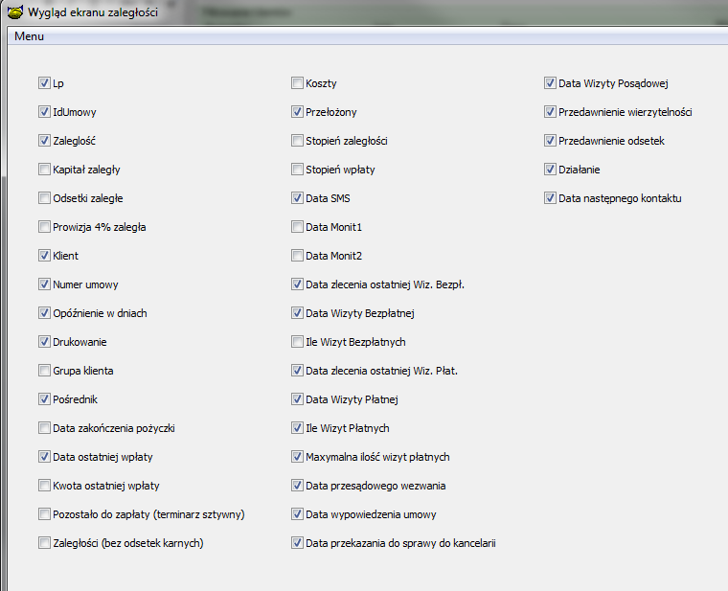

W oknie zaległości dodano dodatkowe filtry znajdujące się pod przyciskiem lornetki
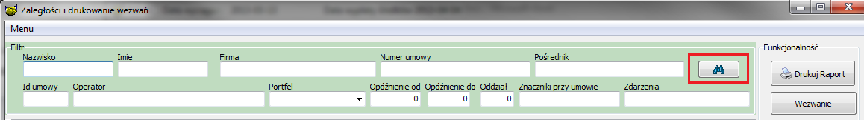

Nowe filtry dotyczą nowych pól z parametrami OD, DO

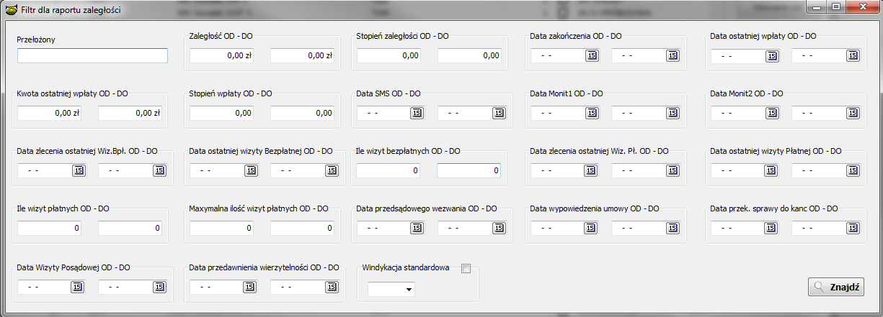

- Przy wydruku zaległości oraz okien postępowania sądowego i komorniczego system zapyta nas o format kartki:
- Zwykły format (A4) – zaleca się stosowaniu przy faktycznym wydruku na drukarce
- Poszerzony – do eksportu do excela (format ten zastosowano w celu ułożenia wszystkich kolumn obok siebie)
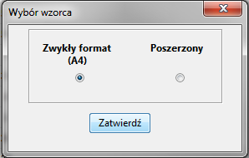

- Wprowadzono nowy znacznik wydruków
[KOSZT_WYP] – odpowiadający za prowizję za wypowiedzenie pożyczki

- Zmodyfikowano obieg wniosku pożyczkowego. Poniżej przedstawiono poszczególne etapy jakie przechodzi wniosek pożyczkowy

- Po złożeniu nowego wniosku pożyczkowego zostaje mu nadany status Przyjęty.
Jeżeli wniosek został opracowany wypełniamy zakładkę „Osoby Decyzyjne”
Wskazując pracownika, który wniosek opracował

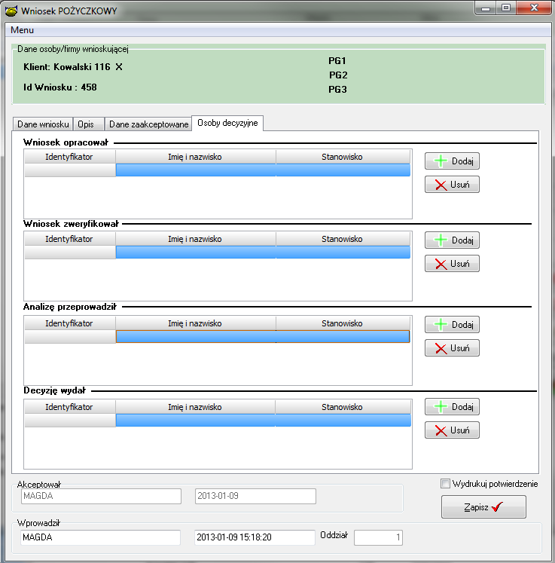

- Taki wniosek możemy przekazać do weryfikacji

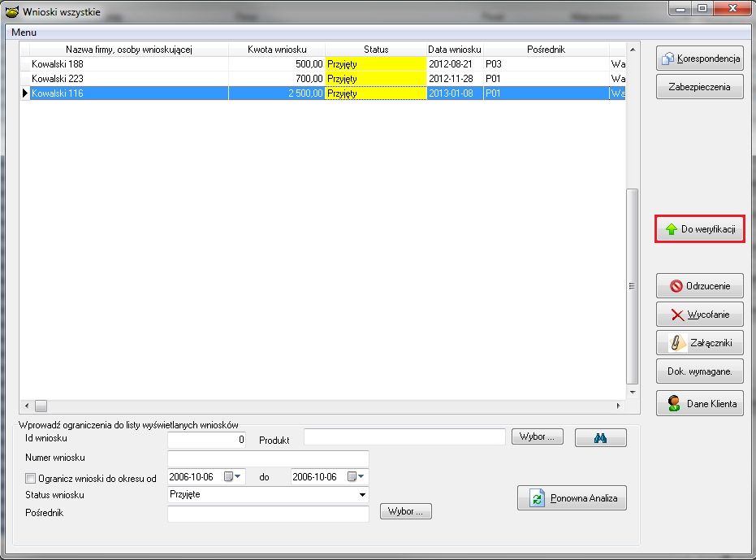

- Następnie w polu Status wniosku wybieramy Do weryfikacji i klikamy przycisk „Ponowna Analiza” (Ukażą nam się wnioski przekazane do weryfikacji)
W momencie zweryfikowania wniosku wypełniamy w jego danych zakładkę „Osoby decyzyjne” wskazując pracownika w rejonie Wniosek zweryfikował

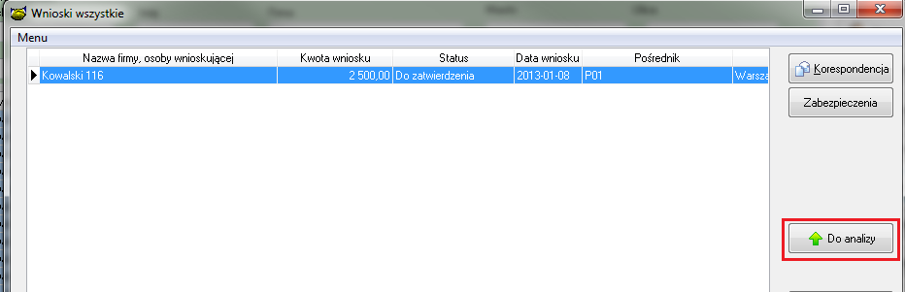

- Analogicznie jak w powyższych krokach wskazujemy teraz osobę, która dany wniosek analizowała (zakładka „Osoby decyzyjne”) następnie wybieramy przycisk Do analizy

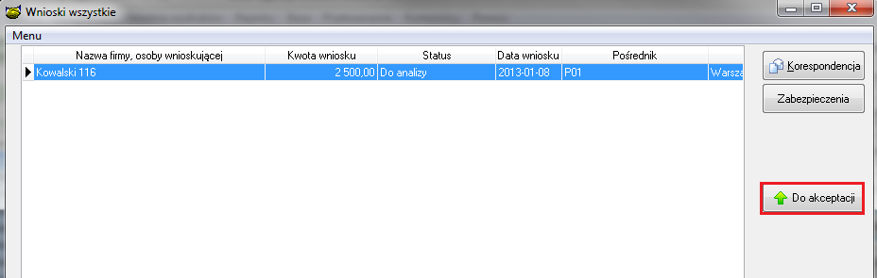

- Wniosek Do akceptacji uzupełniamy o osobę, która podjęła decyzję o akceptacji takiego wniosku. Po wykonaniu tej czynności wniosek taki można zaakceptować.

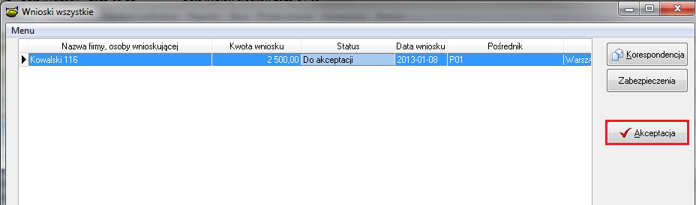

- Podczas akceptacji wniosku weryfikujemy dane takie jak: Kwota pożyczki, Ilość rat wszystkich, Ilość rat karencyjncyh oraz osoby, które decyzję podejmowały.
Na tym etapie możemy wniosek jeszcze odrzucić lub wycofać do Analizy.
W momencie poprawności wszystkich danych wybieramy przycisk Akceptacja
Informacja do instalacji wersji

- Wykonać kopię bazy !
- Zamienić plik pbaza.exe na aktualny
- Wykonać instalacje bazy danych opcja Baza->Instalacja wersji

